Министерство Образования Республики Беларусь

Учреждение образования
«Гомельский государственный технический университет
имени П. О. Сухого»

Факультет автоматизированных и информационных систем

Кафедра «Информационные технологии»

ОТЧЕТ ПО ЛАБОРАТОРНОЙ РАБОТЕ № 4
по дисциплине: «Компьютерные сети»

Стек протоколов TCP/IP. Создание правил маршрутизации

Выполнил студент
группы ИТП-21
Коркуц С. И.
Проверил преподаватель
Левцова Т. С.

Гомель 2019

Стек протоколов TCP/IP. Создание правил маршрутизации

Цель работы: изучить особенности сети Ethernet. Реализовать в среде NetWork Emulator стек протоколов TCP/IP и создать правила маршрутизации.

Задание: согласно варианта смоделировать ЛВС в NetWork Emulator`e. Задать правила маршрутизации и проверить доставку пакетов между компьютерными сети (вариант задания отображен на Рисунке 1).

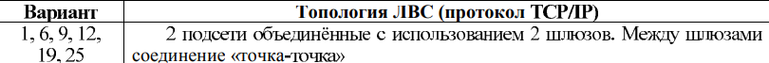

Рисунок 1 – Вариант задания

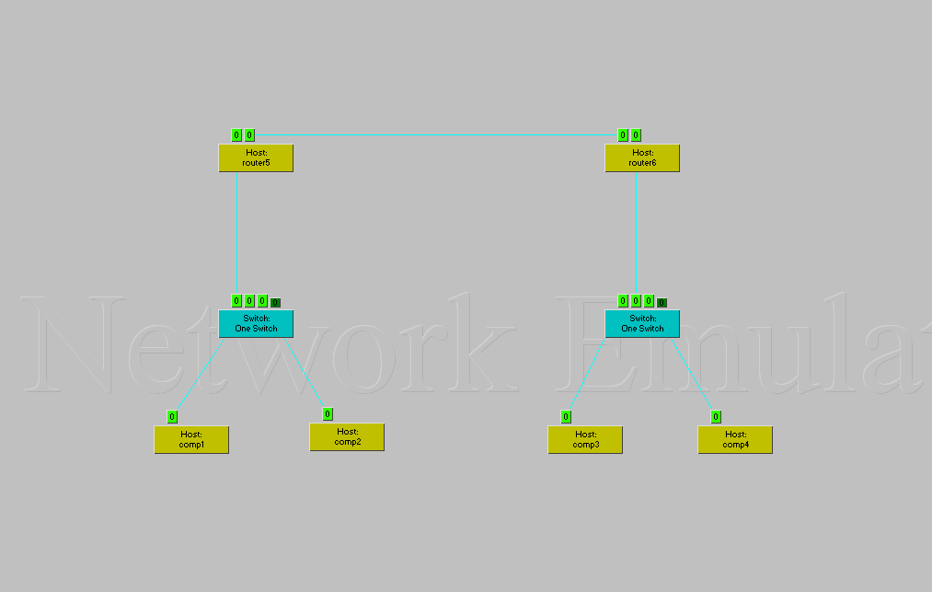
На Рисунке 2 изображена схема моделируемой ЛВС.
Рисунок 2 – схема моделируемой ЛВС

IP Адреса хостов:
comp1: 192.168.0.1/24
comp2: 192.168.0.2/24
comp3: 192.168.1.3/24
comp4: 192.168.1.4/24
router5: 192.168.0.5/24
192.168.2.5/24

router6: 192.168.1.6/24
192.168.2.6/24

На Рисунках 3 – 8 изображена таблица маршрутизации каждого устройства.

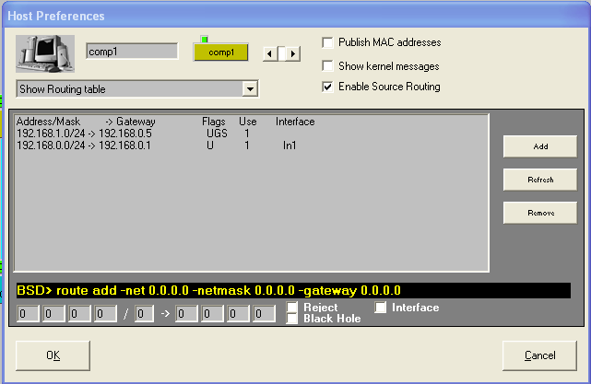
Рисунок 3 – Таблица маршрутизации comp1

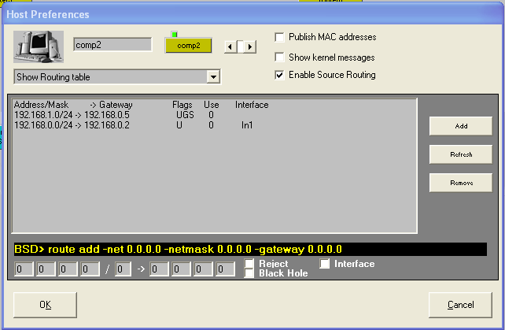
Рисунок 4 – Таблица маршрутизации comp2

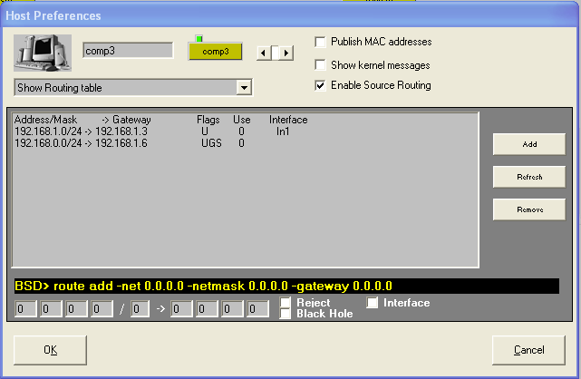
Рисунок 5 – Таблица маршрутизации comp3

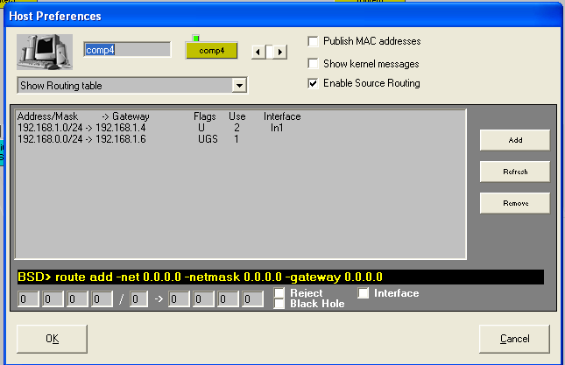
Рисунок 6 – Таблица маршрутизации comp4

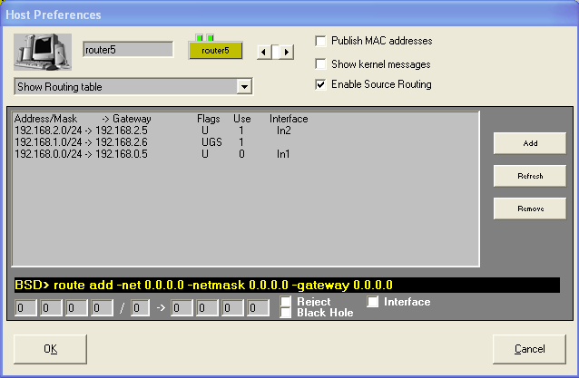
Рисунок 7 – Таблица маршрутизации router5

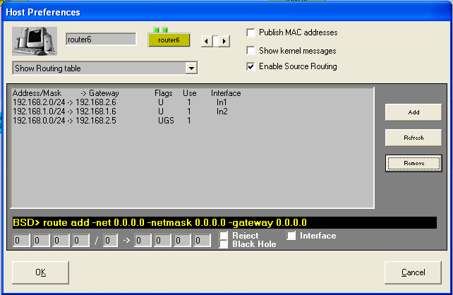
Рисунок 8 – Таблица маршрутизации router2

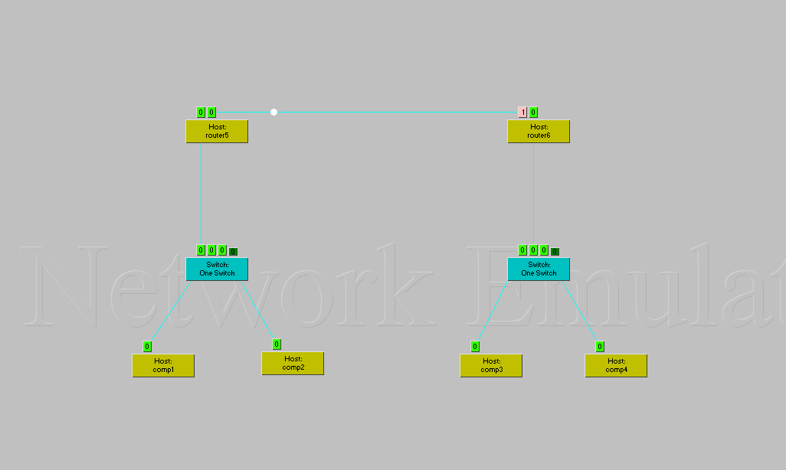
На Рисунке 9 изображена работа моделируемой ЛВС.
Рисунок 9 – Передача пакета от comp1 к comp4

Вывод: в результате выполнения работы была смоделирована виртуальная сеть с тремя подсетями и составлена таблица маршрутизации для каждого сетевого устройства.

